优点：视觉状态测试与条件诊断的实证成果
最新版：2026年10月7日，修订版v2。与同版《局限性》和中英文论文配套；包含连续面积对照、面积层内诊断、真实输入案例及独立复算的最新结果。

1 核心成果与研究定位
本研究已经从最初的dog实例，发展为六类别、八架构、三训练种子的固定模型测试研究。它将一个总体分类分数展开为风险层表现、条件Recall、测试构成响应和失败广度，使测试者能看到模型在什么条件下更容易出错，以及哪些薄弱条件值得在新数据中继续测试。
最新结果使这一用途更加明确：自动状态报告具有条件诊断价值；只想制造高低层性能落差时，目标大小这个便宜元数据也很有效。因而研究重点应放在条件报告及复用诊断，而非把端点落差作为VLM必要性或Coverage全面优越的证明。
表1 当前有证据支持的五项优点。
优点 | 最新证据 | 对测试工作的作用
风险组织具有经验区分度 | 六设置Q1−Q5平均F1差14.44—41.80个百分点，超过随机划层波动 | 揭示总体指标掩盖的条件差异
风险构成响应可测 | 固定120目标及类别比例，21个真实比例点；F1终点下降12.29—34.77个百分点 | 说明测试构成如何改变测得能力
冻结条件可在支持充分的新来源确认 | COCO与Objects365保留多数薄弱条件方向；VOC支持较少 | 给出可复用的进一步测试需求
粗尺度调整后仍有条件信息 | B中119个可评价非尺度组合有109个负差，D中122个有111个负差 | 提供目标大小之外的描述性诊断关联
缓存分析可以独立复算 | 八张新增表、60项历史比较核对一致 | 便于审查结论、指标与样本的对应关系

2 优点一：揭示整体分数无法表达的能力差异
六类是dog、cat、horse、sheep、person和car。person指人体对象，不是人脸识别。每个样本使用固定官方框派生的目标区域，分类真值来自数据集；VLM只用于自动状态描述。八架构各有三个种子，共24个冻结分类器，改变状态来源和测试成员时模型权重不变。
三个确认池合计5400目标：B/COCO为2400、C/VOC2007为600、D/Objects365为2400，各池六类等量。每类按五维规则分为五个等量层，Q1、Q5分别是类别内相对低、高风险。Macro-F1是六个类别F1的等权平均。
表2 完整风险分层与随机分层对照。G=Q1−Q5 Macro-F1，单位为百分点。随机范围按Q5−Q1给出，表示有限池分组波动。
池 | 来源 | 完整G | 随机Q5−Q1的95%范围 | 六项Holm p
B/COCO | 本地 | 25.50 | [−3.24, +3.22] | 0.00060
B/COCO | 线上 | 21.30 | [−3.24, +3.22] | 0.00060
C/VOC2007 | 本地 | 16.57 | [−5.61, +5.76] | 0.00060
C/VOC2007 | 线上 | 14.44 | [−5.61, +5.76] | 0.00060
D/Objects365 | 本地 | 41.80 | [−4.24, +4.23] | 0.00060
D/Objects365 | 线上 | 41.25 | [−4.24, +4.23] | 0.00060

每个设置的24运行均出现Q5低于Q1。类别内随机划层每池重复10000次，均没有达到实际面板落差的绝对值。这支持冻结评分的经验区分度，不能据此推断所有有意义的替代分层都更弱。
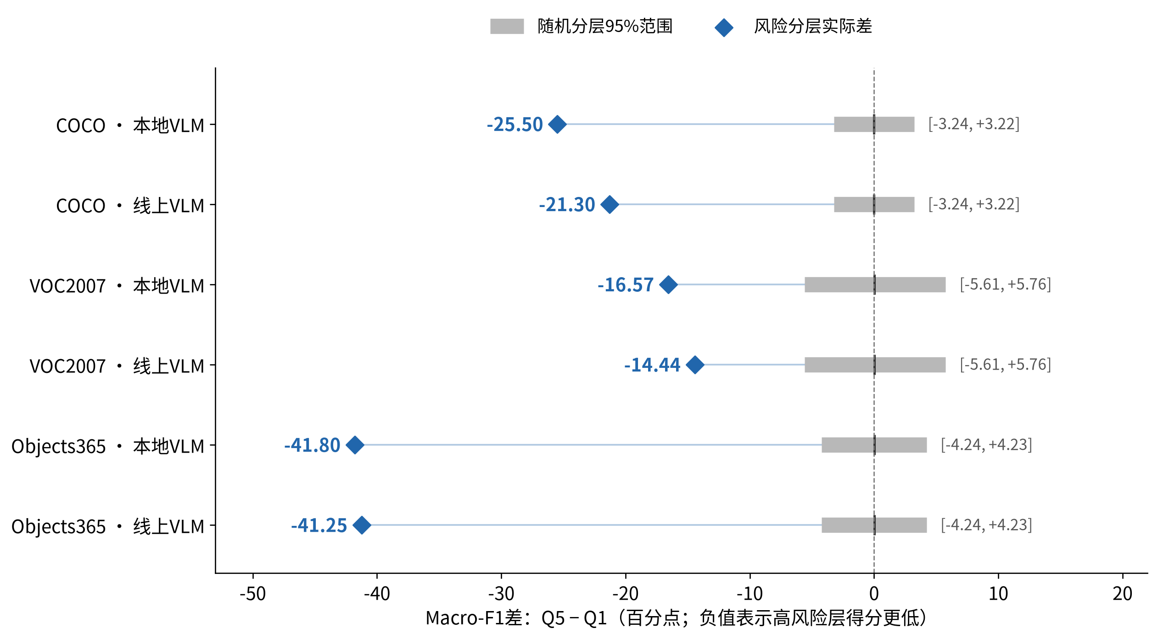
图1 风险落差与随机划层直接对照。蓝色菱形为实际Q5−Q1，灰条为类别平衡随机划层的中央95%范围；共同坐标保留真实效应量。
读图重点是实际差与零附近随机范围的位置。论文中可以写：在所评估的固定模型及候选池中，预定义风险分层揭示了超过随机分组波动的条件表现差异。

3 优点二：在固定测试预算下观察能力响应
风险混合实验固定120目标、每类20个；Q5占比从0%到100%，每5个百分点取一个真实点，21个比例各抽样1000次。0%从Q1—Q4取图，100%全部来自Q5，分类预测始终来自同一冻结缓存。
表3 固定预算的起点、终点与变化。F1为百分比，差值与配对抽样范围为百分点。
池 | 来源 | 0% Q5 F1 | 100% Q5 F1 | 终点−起点 | 95%配对抽样范围
B | 本地 | 90.18 | 69.40 | −20.78 | [−27.06, −14.21]
B | 线上 | 89.34 | 72.72 | −16.62 | [−22.82, −10.45]
C | 本地 | 91.80 | 75.88 | −15.92 | [−18.76, −13.05]
C | 线上 | 91.07 | 78.78 | −12.29 | [−15.23, −8.98]
D | 本地 | 79.81 | 45.04 | −34.77 | [−42.12, −27.58]
D | 线上 | 79.33 | 47.49 | −31.84 | [−39.65, −24.08]

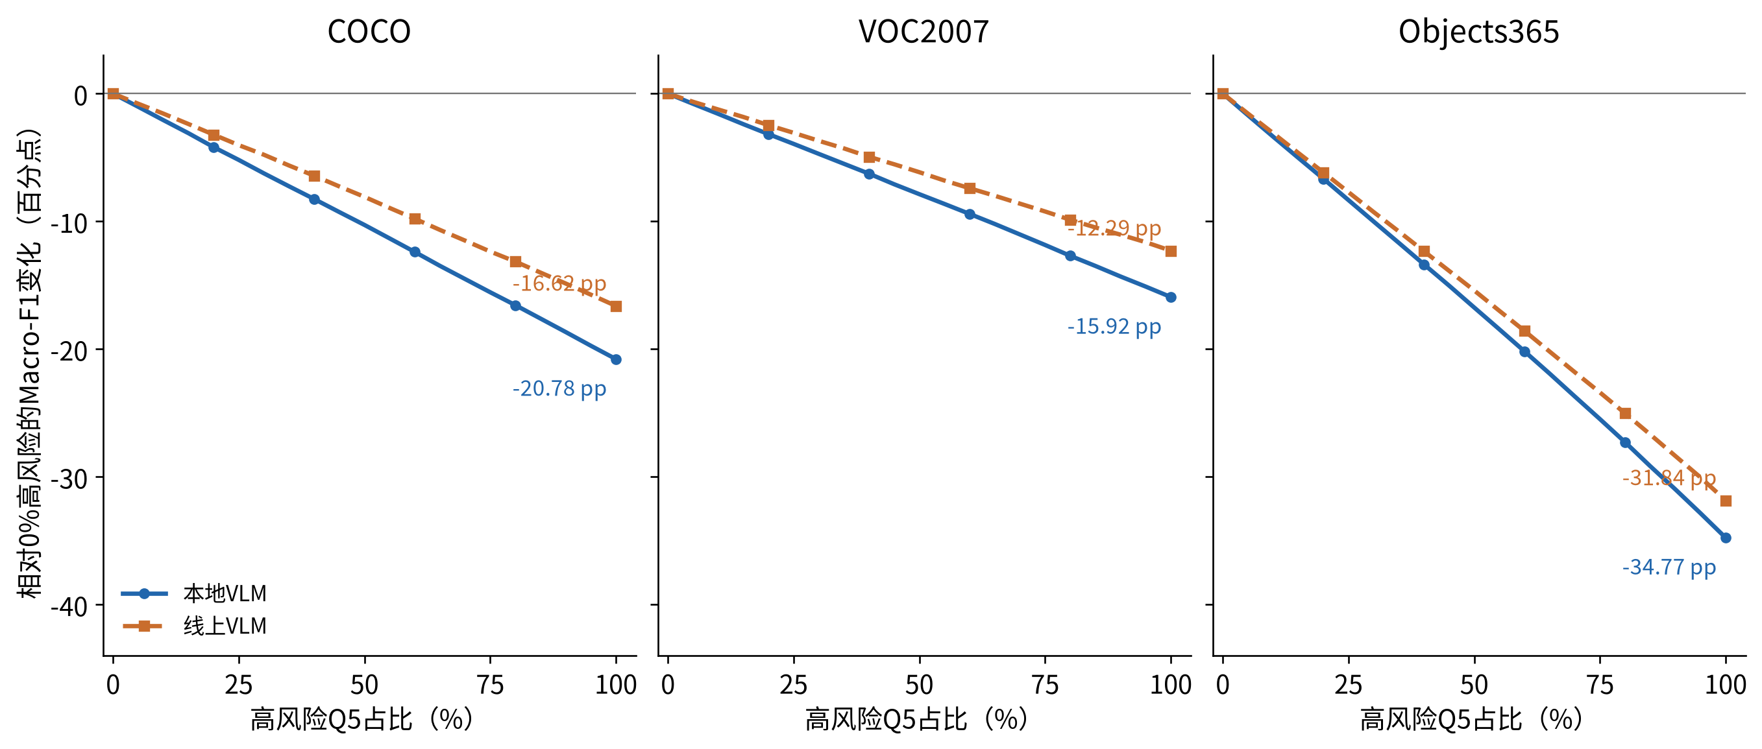
图2 固定预算下21个实际风险比例点的F1响应。纵轴为相对0%起点的变化，按来源池分面；标记稀疏显示，曲线没有制造新的观测点。
这一实验说明测试构成影响测得能力，模型参数并没有变差。类别比例已固定，有助于将结果解释为所抽取视觉条件的变化；它没有单独操纵覆盖率，也不要求每个类别、每段曲线严格单调。
模型比较也获得更具体的条件信息。ConvNeXt-Tiny和Swin-T在六个完整Q5设置，以及六设置乘21比例点的平均排名中保持前两位。该结果描述当前权重、训练配置和预处理下的表现；接近模型的真实分差与排名不确定性仍需一起阅读。
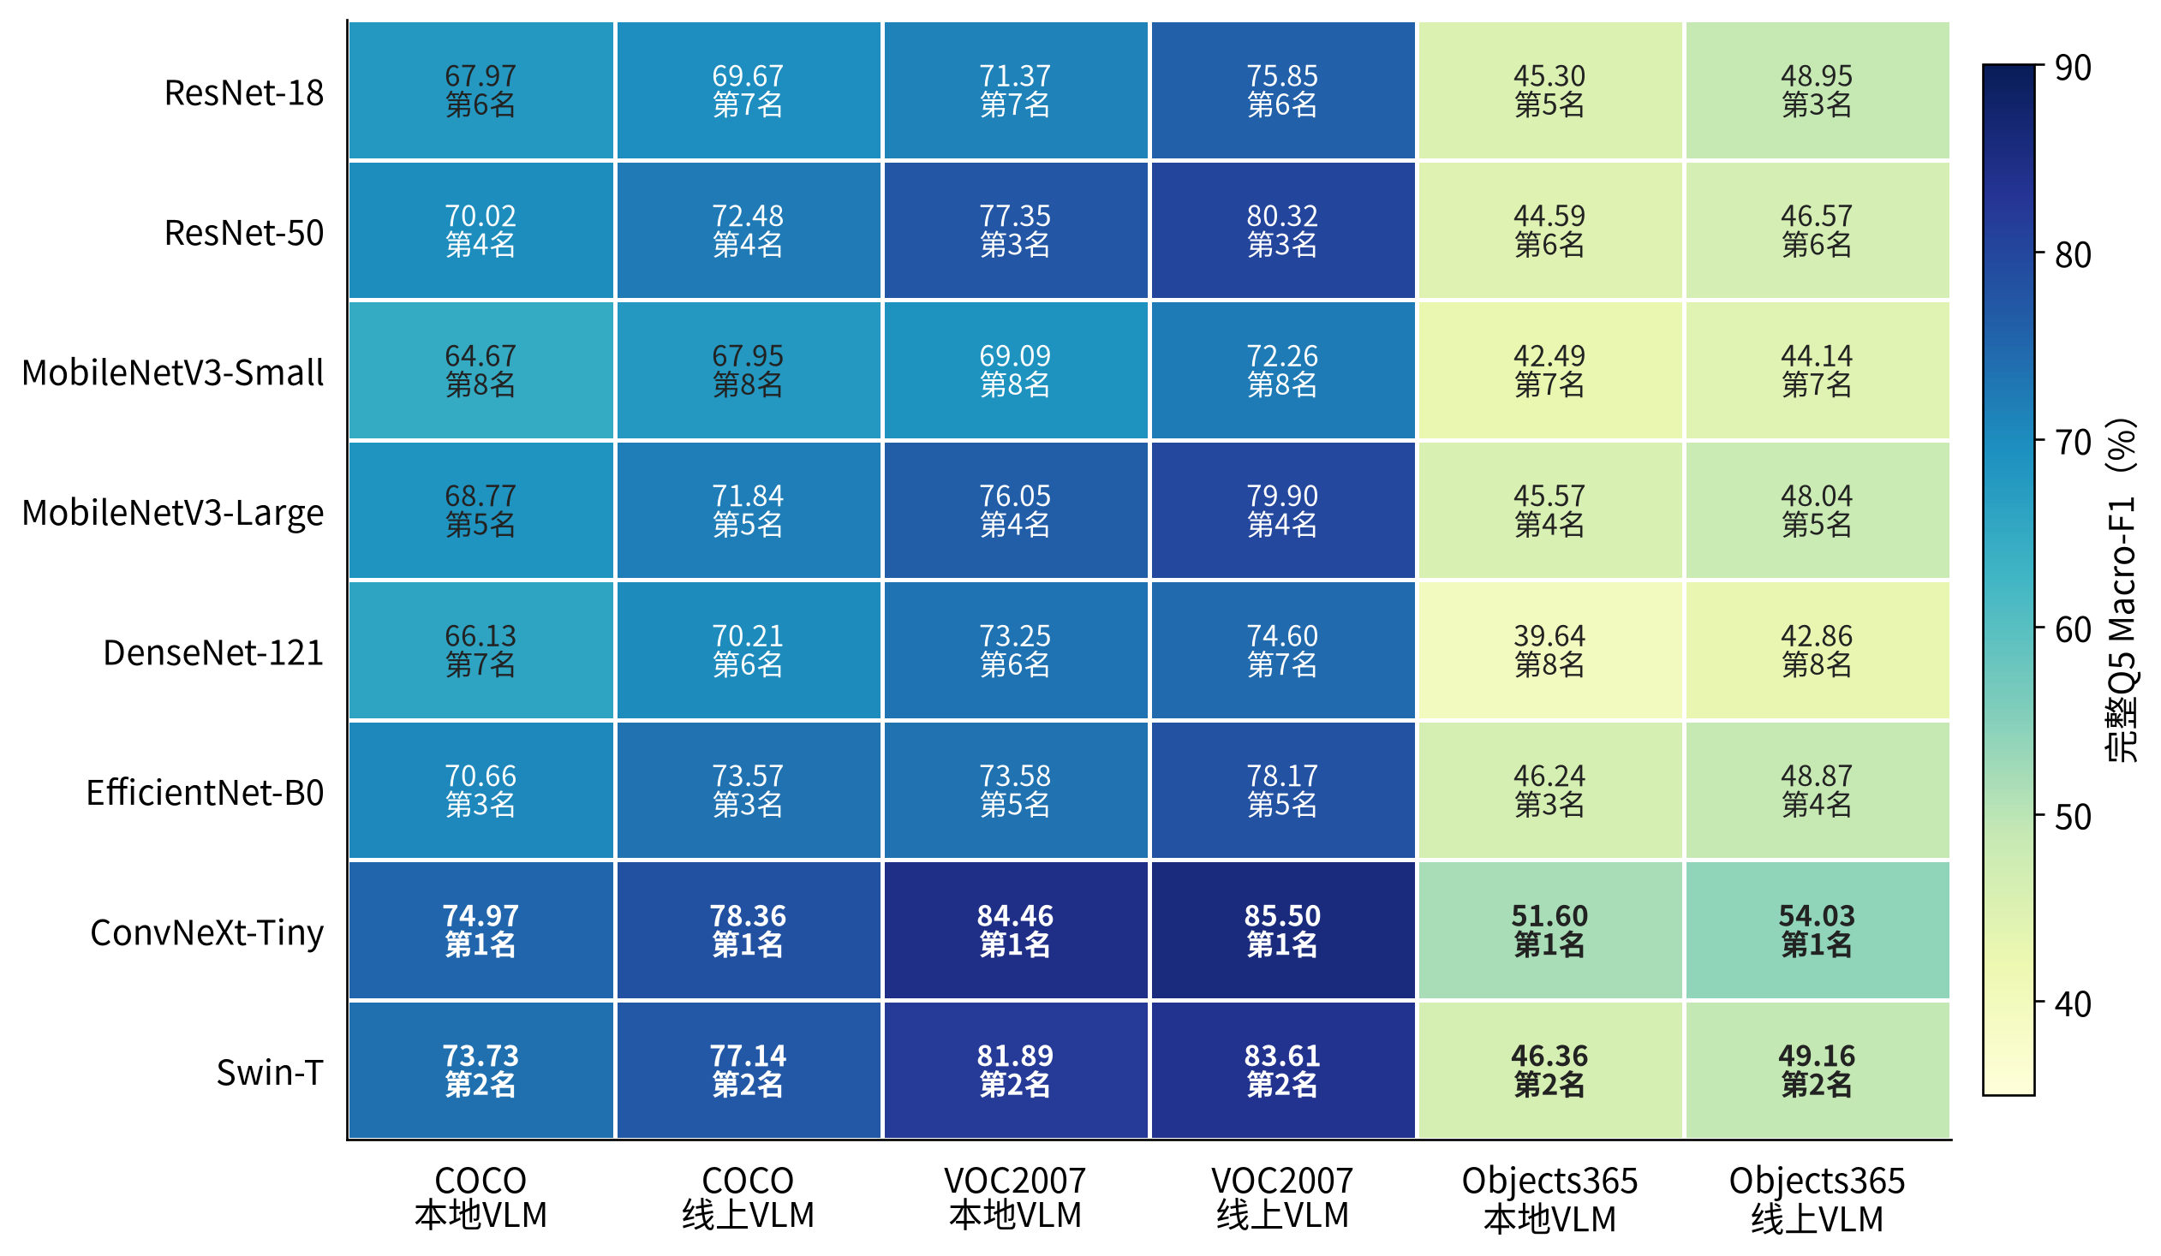
图3 八模型完整高风险层的F1与平均名次。每格为三种子均值，各列在同一测试集合内比较，使用统一色标。

4 优点三：提供可复用的具体薄弱条件
研究没有只展示几张错误图，而是从发现池冻结175条状态—架构组合，在确认池继续检查支持量及Recall差。COCO支持153条、Objects365支持160条；不足支持的条件保持不可评价，不改用新的有利条件。VOC只有四条可评价，按其实际证据报告。
例如COCO中ResNet-50的dog整体Recall为81.92%，自动标注的背向dog条件有46个目标，其Recall为57.25%，低24.67个百分点。这样的报告可以直接提出“继续独立测试背向dog”的需求。另一条件中的Recall高于类别平均也保留，避免把每条发现都写成成功复现。
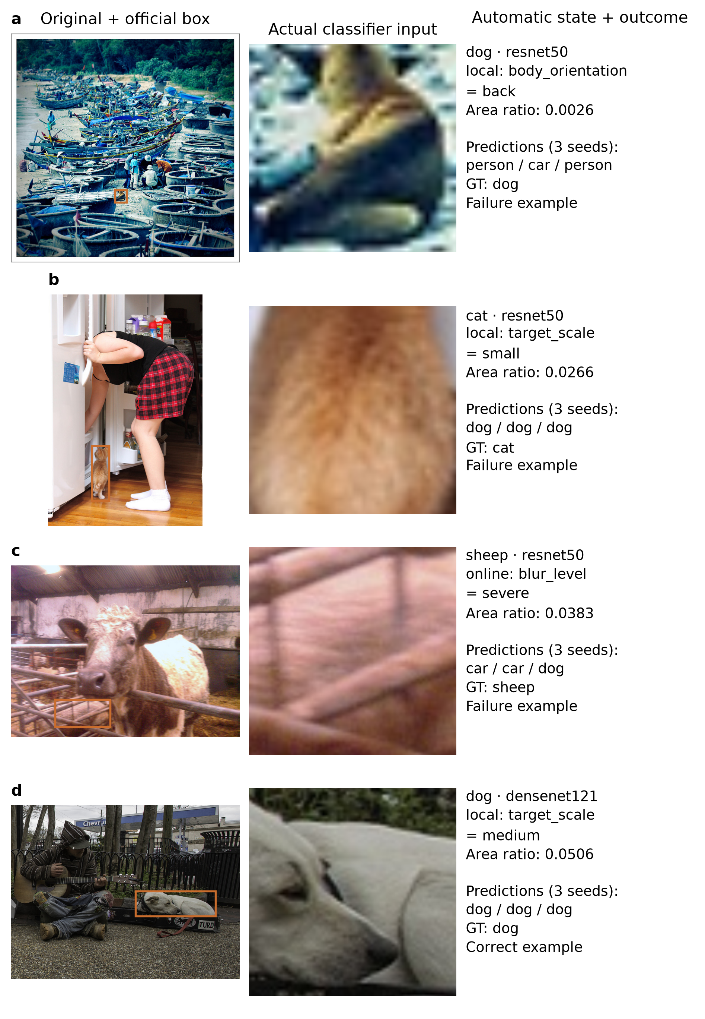
图4 真实目标、分类器实际输入和缓存预测。四个示例按既有条件与明确的结果筛选规则选择，前三例失败、第四例正确；自动状态没有被当作人工真值。
真实案例将“状态名称—实际输入—模型输出”连接起来，也提示中心裁剪会改变目标信息。这有助于测试者同时检查模型与预处理流程，而非仅凭状态标签推断架构缺陷根因。

5 优点四：最新尺度对照让增量用途更清楚
只按连续官方框面积比排序的对照不需要VLM。其端点分离已经很强：完整评分相对面积的正增量均未通过六项Holm校正，Objects365中面积方案反而更强。这个结果限定了“为什么使用自动状态”：有用的部分主要是具体条件描述、支持量和可复用诊断，而非必然获得更大的端点落差。
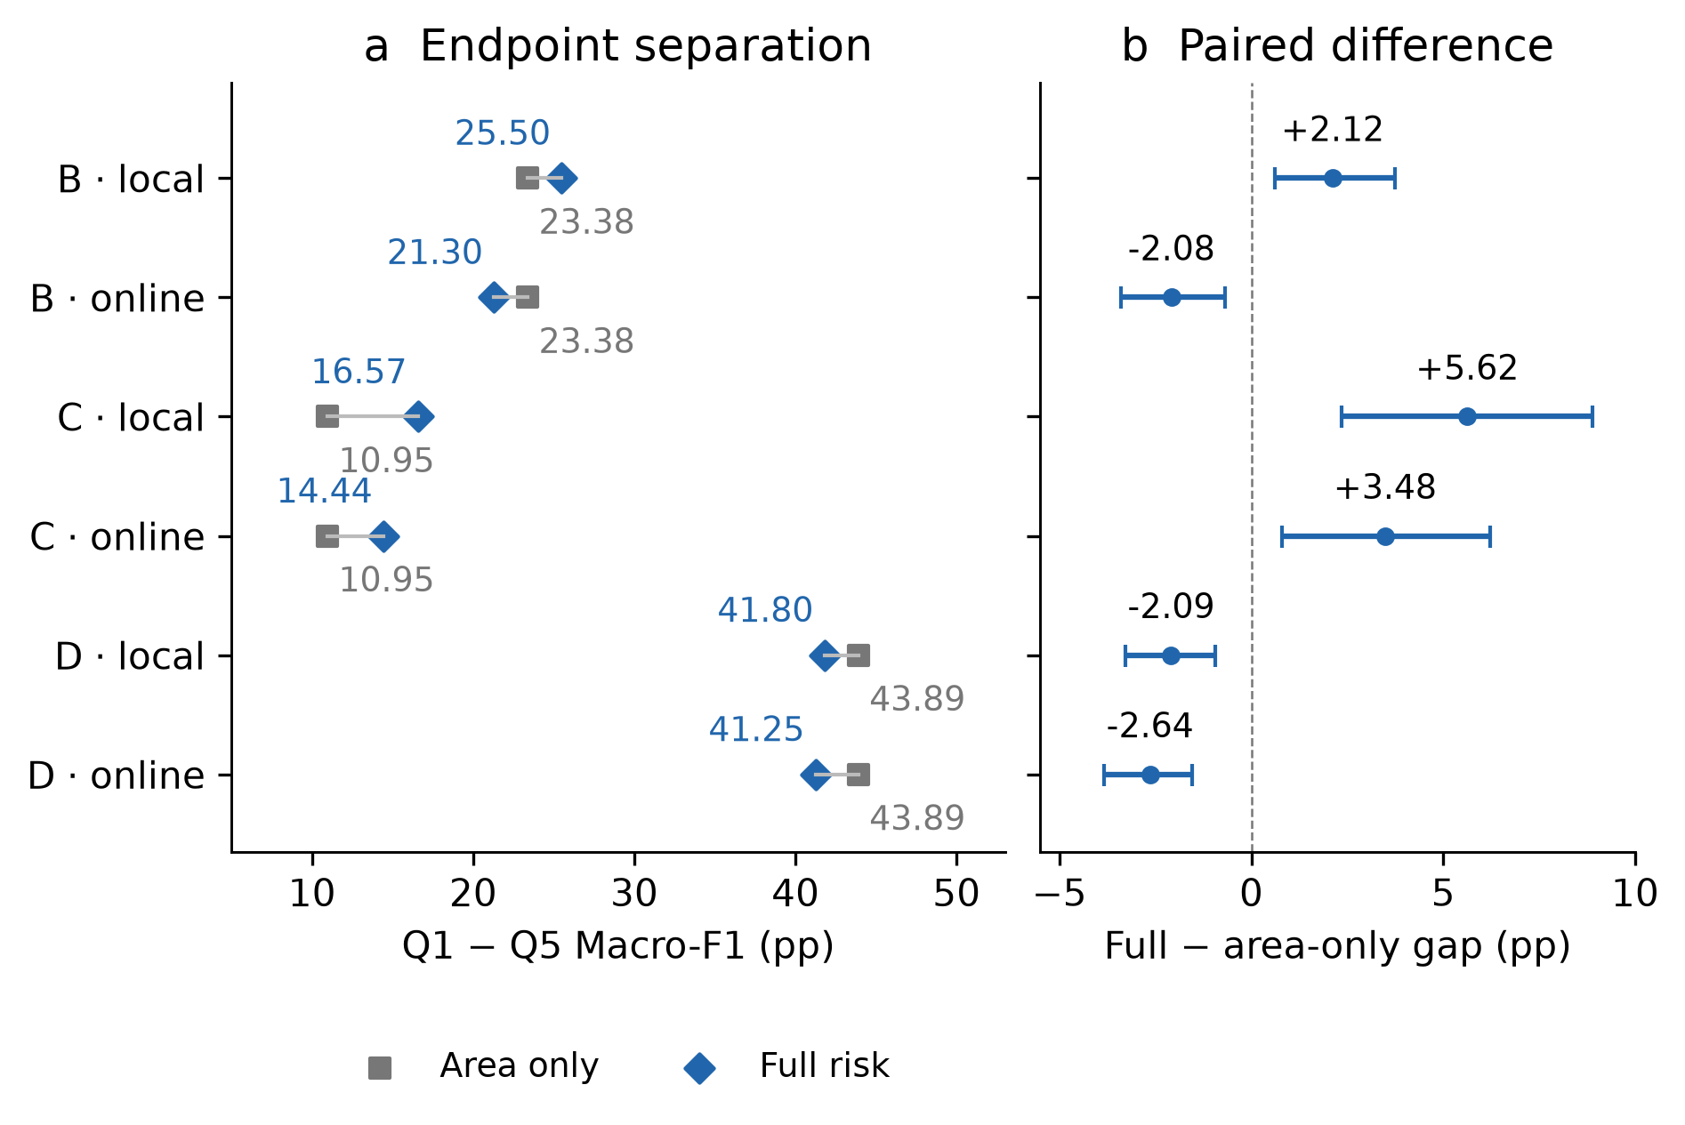
图5 完整风险与仅面积方案的比较。左图显示各自Q1−Q5差，右图直接显示完整减面积的增量与模型/种子bootstrap区间；校正结果见论文表5。
为进一步检查条件信息，沿用冻结假设、排除纯尺度条件后，在每类连续面积五分位层内比较状态与同字段已知非状态。
表4 粗尺度调整后的全部非尺度诊断汇总。平均差按可评价组合汇总，单位百分点，属于描述性结果。
池 | 来源 | 冻结非尺度假设 | 可评价 | 平均Recall负差组合 | 平均调整Recall差
B | 本地 | 71 | 62 | 54 | −13.84
B | 线上 | 70 | 57 | 55 | −12.93
C | 本地 | 71 | 1 | 1 | −30.38
C | 线上 | 70 | 3 | 1 | −0.16
D | 本地 | 71 | 63 | 60 | −18.65
D | 线上 | 70 | 59 | 51 | −16.84

B中119个可评价组合有109个负差，D中122个有111个负差。结果支持许多自动条件在粗尺度构成调整后仍有诊断关联；组合互相重叠，不能当作109或111个独立缺陷，也不等于控制了所有连续面积和其他因素。

6 优点五：结果留存已升级为独立缓存复算
新版材料包含三池目标清单、双VLM状态、全部24分类器logits/预测、风险部件、冻结成员与假设、完整提示词和枚举、基线参数、unknown及支持量表。图表与文字可以追溯到同一源表。
独立临时目录解压后运行两条公开在包内的命令，八张新增结果表全部一致，三池60项历史选样比较的效应均值、精确p及四类校正核对一致。完整风险和面积方案共1440个F1单元与直接scikit-learn聚合核对，包含720个历史完整风险层单元。正文218个保留与60个新增数值核对通过。
这证明的是无需GPU、网络、原图或API密钥的缓存分析复算。原图获取、原始训练、历史VLM服务调用和完整表征聚类重建属于另一个复现层级，本包没有声称全部从零重跑。

7 可直接用于论文与汇报的表述
推荐先展示风险与随机对照，再展示固定预算响应，然后展示具体状态案例与面积对照，最后说明复算入口。这样读者可以依次判断：是否区分了表现、测试构成如何影响评分、状态报告增加什么信息、证据如何复查。
可用总结：在所研究的六分类、24冻结分类器和三个确认池中，自动视觉状态协议组织了超过随机分组波动的性能差异，并在支持充分的新来源提供可复用的薄弱条件。许多非尺度条件在粗面积分层调整后保留Recall负差。连续面积本身也能形成明显区分，因此自动状态的主要用途是条件描述与诊断报告，而非普遍最强的风险排序。
这是一项测试协议与实证诊断成果，不以F1提高、所有标签准确或Coverage全面胜出为前提。当前优点与局限性是同一组证据的不同侧面，应共同保留。

8 证据索引与版本
表2来自random_stratification_ablation_20261006/tables/random_summary.csv；表3来自controlled_risk_distribution_20261005/tables/distribution_contrasts.csv；表4来自scale_only_confirmation_20261007/tables/area_condition_summary.csv。尺度图源表为该目录tables/summary.csv；冻结条件对应三确认池transfer/tables；复算记录为submission_closeout_20261007/portable_replay_audit.json和audit.json。
配套论文为visual_state_testing_journal_zh/en_20261007修订版v2，正文13表、6图，补充材料S1—S14共9表。作者信息、公共访问地址与图示逐图发布权利仍待真实资料确定；本轮不新增人工复核或模型实验。

